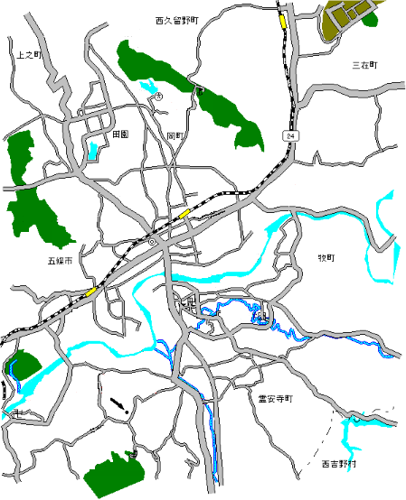
 | 食堂名 | 開催場所 | 電話番号 | 開催日
１ | おかまち 子ども食堂 | 合同会社 和  （岡町2284-1） | 0747-22-1811  （予約制） | 月１回不定期（弁当配布）  夏季休止
２ | こども食堂 ほうよう亭 | 天理教芳陽分教会  （野原西5-4-2） | 0747-22-3405  （予約制） | 月1回不定期
3 | 阪合部CLASS | 旧山縣邸（中町112） | 0747-23-0615 | 第2土曜
4 | たのしい会 | 天理教旬愛分教会  （二見６-2-25） | 0747-22-3817  （予約制） | 月１回不定期（弁当配布）
5 | にぎわい棟  こども食堂 | 五條市役所にぎわい棟  （岡口１-3-1） | 070-8513-9922  （予約制） | 第3金曜または第３日曜
6 | にこにこ  カレー食堂 | 天理教表野分教会  （表野町353） | 0747-24-2622  0747-23-1867  (予約制) | 第3土曜または第３日曜
7 | ふれあいキッチン子供食堂 | 田園公民館  （田園４-14-3） | 090-1243-3135  （予約制） | 第２土曜
8 | 梵天丸 | 焼肉 梵天丸  （田園4-50-13） | 080-3525-0470 | 毎週水曜
9 | ＭＩＧＩＷＡ 食堂 | 五條市新町2-5-12  大野屋内 | 090-6555-4077  （予約制） | 第4金曜
10 | みなみあだ  かぞく食堂 | 天理教南阿太分教会  （滝町63） | 0747-22-7213  （予約制） | 月１回土日 不定期
11 | ルピナス | 五條市今井3-7-48  かんだセンター2F | 090-6554-8512 | 毎日  不定休
（令和8年6月1日現在）
開催日時等は変更になる場合があります。
利用される際は、各こども食堂へお問い合わせください。

⑨⑨ウ
⑧
⑩
⑪
⑤
③
五條市こども食堂マップ
⑦
⑥
五条駅

北宇智駅

大和二見駅
②
④
①

